软件建模作业 2：

按照第一次作业小组进行分组后完成以下作业：

作答情况：

|  |  |  |  |
| --- | --- | --- | --- |
| 名字 | 所作答题目 | gitHub主页 | 学号 |
| 李元祥 | 第一题（理论题，见文档：  20182123070李元祥（理论作业）.docx）  第三题全部（分析文档见 ：  第三题分析过程文档.docx，  用例图和类图见：  第三题网络远程课程类图和用例图.dmj） | <https://liyuanxiang-github.github.io/> | 20182123070 |
| 葛洲宇 | 第二大题第4题目（成绩查询UML类图,  见：第二题成绩查询系统类图.dmj文件） | tingwenmoxin.github.io | 20182123033 |
| 王庆瑞 | 第一题（理论提）全部（见本文档） | wqr20182123018.github.io | 20182123018 |
| 李杰 | 第二题（成绩查询）1，2，3问题  （见：本文档第二题1，2，3问） | diechild.github.io | 20182123031 |

***/*理论部分作答人：王庆瑞***

***github地址 :*** ***wqr20182123018.github.io***

理论部分，回答以下问题：

1）．试论述类与用例的区别。

答：类是具有一些相同特性的对象，用例是描述一个特定角色一系列的动作

2）．试比较边界类与实体类的异同。

答：边界类通常用来完成参与者和系统之间的交互的对象，实体类用来描述具体的实体

3）．试运用本节所学的静态建模技术找出用户管理模块中的所有的类。

答：Users类、Administrator类、Logon类、conn类、

4）．请找出学生管理系统中学生注册用例的实体类，边界类，控制类。

答：实体类：ReportCard类、Grades类

边界类：Logon类

控制类：Administrator类、student类

5）．什么是依赖？它与关联有什么区别？

答：依赖表示两个或多个模型元素之间语义上的关系；关联是结构上的关系，描述了系统中对象或实例之间的离散连结。

6)．什么是泛化？泛化是否就是类的继承，如果不是请说明理由。

答：泛化是一种类型上的用于一般元素和特殊元素之间的分类关系；是一种子父类的继承关系的吧

7）．试论述聚合和组合的异同。

答：聚合不仅控制着成员对象的行为，而且控制着成员对象的创建和撤销，简单的聚合没有改变整体和部分之间跨越关联的导航含义，也不与整体和部分的生命周期相关；组合又叫强聚合，成员对象的生命周期取决于聚合的生命周期

***\*/***

2、学院公众号中，成绩查询模块可以很方便地使在校学生查询到期末考试成绩，特别是老师将期末成绩提交后，该模块会以弹窗的方式将信息通知到学生，问题：请根据滇池学院微信公众号中，学生成绩查询模块的功能，对该模块进行小组讨论分析，对该功能的类图中以

下元素进行必要说明：

***/*作答人：李杰***

***github地址：diechild.github.io***

1. 该功能一共应该包含哪几个类

答：该功能应该包含学生类，考试科目类，教师类，公众号系统类。

1. 每个类的属性，方法应该是什么，有什么作用，权限该是什么

答：学生类的属性应该有：①学号（int） ②姓名（string） ③系别（string）；操作包括：成绩下载、学期筛选、查看成绩；学号是私有属性，姓名、专业、系别都是公有属性。

考试科目的属性应该有：①课程名（string）②成绩（int）③学分（int）；操作包括：获取课程信息、获取课程成绩；成绩是私有属性，课程名和学分都是公有属性。

教师类属性应该有：教师号（int）姓名（string）所属课程（string）；操作包括：成绩下载、学期筛选、查看成绩、成绩推送；教师号是私有属性，姓名、所属课程都是公有属性。

公众号系统类的属性应该有：①用户名（string）②密码（int）；操作包括：登陆系统、推送成绩。密码是私有属性，用户名是公有属性。

1. 类之间分别有什么关系

答：学生类和考试科目类的关系应为依赖关系，学生类和教师类的关系应为依赖关系，学生类和公众号系统类的关系应为实现关系，考试科目类和教师类的关系应为依赖关系，考试科目类和公众号系统类应为关联关系，教师类和公众号系统类应为实现关系。

***\*/***

1. 使用 staruml 画出该功能模块

***/*此处UML作图人：葛洲宇，github地址：tingwenmoxin.github.io***

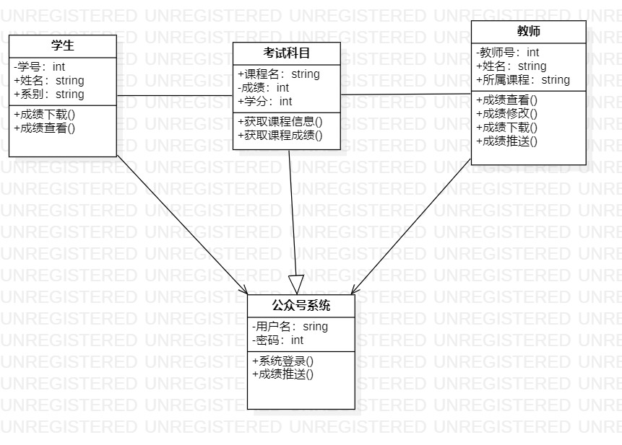

***详细请见附件：第二题成绩查询系统类图.mdj下SearchScore图***

***\*/***

3、网络的普及带给了人们更多的学习途径，随之而来的管理远程网络教学的“远程网络教学系统”诞生了。“远程网络教学系统”的功能需求如下：学生登录网站后，可以浏览课件、查找课件、下载课件、观看教学视频。教师登录网站后，可以上传课件、上传教学视频、发布教学心得、查看教学心得、修改教学心得。系统管理员负责对网站页面的维护、审核不合法课件和不合法教学信息、批准用户注册。

问题：老师需要登录“远程网络教学系统”后才能正常使用该系统的所有功能。如果忘记密码，可与通过“找回密码”功能恢复密码。请使用staruml 画出教师参与者的类图。

***//此题目作答人：李元祥***

***github地址：[liyuanxiang-github.github.io](https://liyuanxiang-github.github.io/)***

答：

分析过程文档：

说明：由于题目中要求分析的是教师参与者的类图，固选取符合教师参与者的参与者，用例进行分析，对于学生参与者类，只进行简略的描述或者不描述；

在用户使用的时候，需要使用找回密码的累，找回密码选项中，假设使用手机确认用户，所以在注册和找回密码的时候需要用户提供手机号码（Tel）作为一个属性；

根据问题的分析和要求的任务，可以先使用用例图对整个系统进行初步的用例图分析，然后再用类图进一步进行完善。

1. 用例图分析：根据上述的问题描述已经要求：

1 参与者：①教师（Teacher）②管理员（Administrator）

2 用例：① 教师登录（TeacherLogin）②管理员登陆（AdministrationLogin）

③注册（Register） ④找回密码（Retrieeve PassWord）

⑤上传教学视频（upLoadTeachVideo）⑥上传课件(upLoadCourseWare）

⑦上传教学心得(upLoadTeachExperience）⑧检查文件（ckeckFile）

⑨注册管理（RegisterManage） ⑩网页维护（maintainPage）

1. 用例图关系分析：

①教师和管理员再登录时候都和对应的登录有关系，而且，管理员的登录和教 师应该所不同，所以构成教师登录（TeacherLogin）和管理员登录（AdministratorLogin），并且教师和管理员和对应登录具有相应的登陆联系。

②注册（Register）和找回密码（Retrieeve PassWord）因该是属于教师登录（TeacherLogin）的拓展关系，并且，注册（Register）受到管理员的注册管理（RegisterManage）的管理，应该存在联系。

③上传教学视频（upLoadTeachVideo），上传课件(upLoadCourseWare），

上传教学心得(upLoadTeachExperience），是依赖于教师登陆后的情况，所以有依赖于教师登录（TeacherLogin），并且受到管理员的审核，所以和管理员的检查文件（checkFile）有关联；

④管理员再登陆后才能进行网页维护（maitainPage），检查文件（ckeckFile），注册管理（RegisterManage）建立联系；

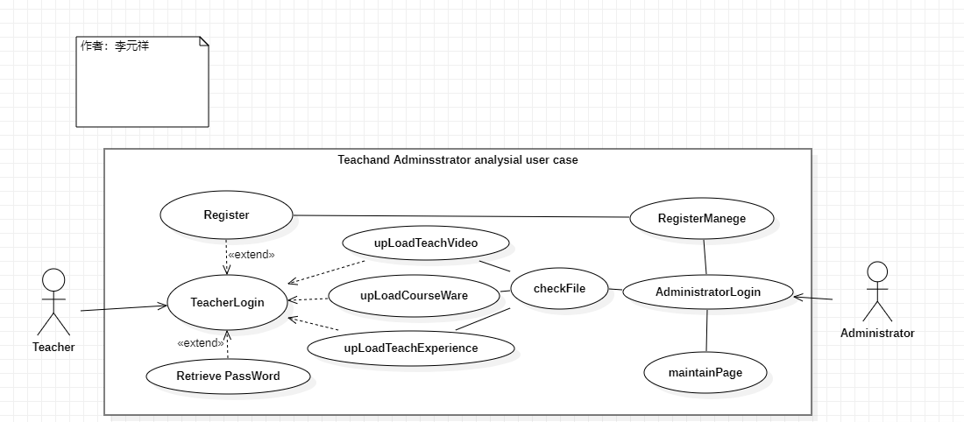

***详细请见附件：第三题网络远程课程类图和用例图.mdj下OnlinTeacherUserCaseDai图***

1. 类图分析

***说明：根据类的划分划分，***

***实体类：课件(CourseWare），教学心得(TeachExperience），教学视频（TeachVideo），管理员（Administrator），教师（Teacher）***

***控制类：上传（upLoadOrNot）,登录（Login）***

***边界类：登陆页面(loginPage)，注册（Register），找回密码（Retrieve PassWord）***

1初步分析以及用例图描述：

在该部分为两部分的分析：根据用例图，进行初步分析类之间的关系和多重度的分析

1. 教师（Teacher）和学生（Students）类应该是拥有一个公共的父类，即用户（User）类，是教师类的父类。有教师类继承于User类，但是管理员Adminstrtor不应属于用户，所以单独列出，作为一个单独的类；
2. 根据上述用例图分析，以及题目的描述，知道有：只有教师类才能上传教学视频（TeachVideo），课件(CourseWare），教学心得(TeachExperience），，而且，一门课程，可能有多名老师授课，至少一名老师上课，在上传课件，教学视频和教学心得的时候，可能上传0或者多个课件，教学视频和教学心得。固然，教师和教学视频（TeachVideo），课件(CourseWare），教学心得(TeachExperience），之间存在教师1..*和课件，教学心得，教学视频的0..*的多重度m描述；
3. 找回密码（Retrieeve PassWord）类，注册类（Register），都应该存在依赖于登录类（Login）,

而且注册类由于受管理员（Administrator）的管理，存在管理员（Administrator）1..*和注册（Register）1..*的多重度联系；

1. 教师（Teacher）是用户（User）类的子类；用户的操作和管理员（Administrator）的操作都依赖于登录类（Login）；

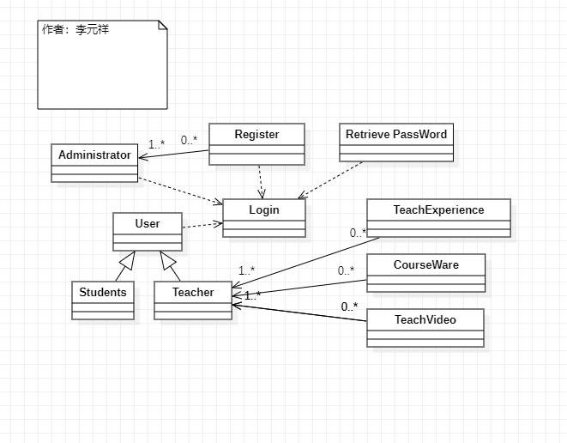

***详细请见附件：第三题网络远程课程类图和用例图.mdj下initialAnalysisDia图***

2.具体类图分析：

1. 注册类（Register）中

属性：

用户ID（-userID:int）,登录密码（-PassWord: String），用户电话（-Tel: String），用户班级（-userClass: String）的属性，

方法：

在注册时，应该有一个公有的（public）提交的方法，用于提交上传注册信息，即在类图中使用（+submit()）方法;

1. 找回密码类（Retrieve PassWord）中，

属性：

所以有属性私有属性电话号码（-Tel: String）,以及用户的ID（教师类为教师ID）（-TeacherID:int）类，在进行验证成功以后，应当还有一个私有属性的新密码属性（-newPassWord: String）;

方法：

使用手机验证码，需要调用公有（public,类图中“+”表示共有）方法（+getVarificanCode()）;和一个获得新的密码的公有方法（即+getNewPassWord()）;

1. 登录类（Login）中，

属性：

应该需要两个私有的（类图中用“-”表示私有属性），即密码（-LoginID:int）和密码（-PassWord: String）属性；

方法：

方法中应该具有两个公有的方法获取登陆的密码和账号和一个公有的提交登录信息的方法，即获取登录账号（+getLoginID()）方法和获取密码（+getPassWord()）两个方法；以及提交的方法（+Commit()）;

1. 登陆页面类（loginPage）中

应该有三个按钮， 即取消登录（+Cance()）方法，提交按钮方法（+Commit()），显示信息（+Display()）三个方法；

在登陆页面中，应该有唯一的注册类（Register），找回密码类（Retrieve PassWord）和登陆类（Login）组合成，所以存在注册类（Register）,找回密码类（Retrieve PassWord），登陆类（Login）和登陆页面类（loginPage）有组合的1对1的组合关系；

1. 在管理员类（Administrator）中，

属性：

管理员登录需要有私有的管理员ID（AdministratorID:int）和密码（PassWord: String）两个私有属性；

方法：

管理员由于题目所描述,管理员有检查文件的公有方法（+checkFile()）,注册管理（+registerManae()）,维护网页的方法（+maintainPage()）的三个方法；

1. 教师类（Teacher）和用户类（User）

属性：

用户类（User）中，具有用户ID（-UserID :int），密码（-PassWord: String）,姓名（-Name: String），电话号（-Tel: String）属性；

由于教师类（Teacher）和用户类（User）中存在继承关系；教师类的属性有具有教师ID（-TeacherID :int），密码（-PassWord: String）,姓名（-TeacherName），电话号（-Tel）以及教室了特有的所教科目（-TeachSubject: String），所教班级属性（-Teachclass: String）;

方法：

用户类（User）中应该有获得相应属性的getter和setter方法，由于教师类（Teacher）继承于用户类（User）中，所以教师类的方法中，也是具有自己的相应属性的getter和setter属性；

1. 上传类（upLoadOrNot）

属性：

上传文件类型（Type: String）

方法：

管理员选择上传（+upLoad()）

管理员选择拒绝上传（+noUpLoad()）

1. 课件(CourseWare)、教学视频类(TeachVideo)、教学心得(TeachExperience)类和科目（subject()）

属性：

在应该包含对应的公有的心得/课件/教学视频的唯一（+TeachExperienceID:int / +courseWareID:int/ +teachVideoID:int），时间（+upLoadDate:Date），名字（+TeachExperienceName: String/ +courseWareName: String/ +teachVideoName: String），课程名教师ID（+TeacherID:int），以及科目（+subject: String）属性;

方法：

在这几个类中，都应该公有的提交新的心得（+Commit()）方法；以及删除方法（+delCourseWare()/+delTeachExperience()/+delCourseVideo()），在上传课件（upLoadCourseWare）类中，还应该有修改的发方法（+updateCourseWare()）；

上传心得类中包含审阅心得/检查心得（+checkTeacherExperience()）

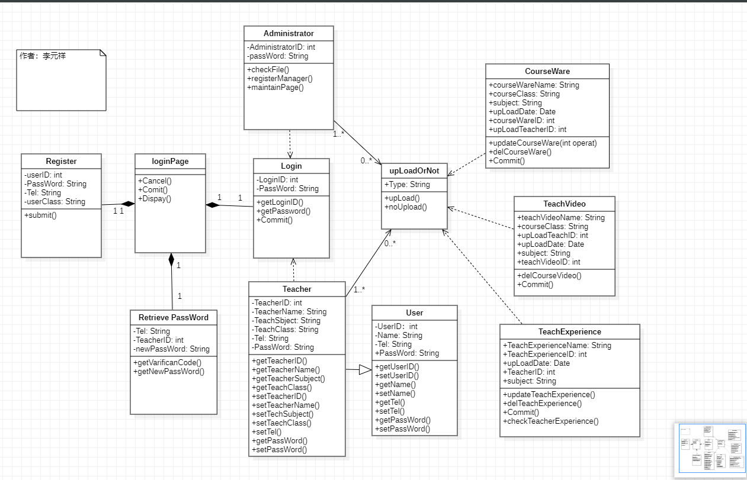

***详细请见附件：第三题网络远程课程类图和用例图.mdj下OnlinEducationTeacherClassDia***

***\*/***